2026年第十二届全国大学生物理实验竞赛（创新）
研究报告
参赛类别： | 命题类题目5：量子隧穿
参赛作品： | 量子隧穿的数理本质与前沿挑战

目录
前言 3
一、题意理解与定位 4
1.题目核心意涵 4
2.核心任务定位 4
3.问题框架定位 4
4.关键难点与突破思路 5
5. 本报告立意 5
二、原理/理论基础 6
1.从经典决定论到量子概率论 6
2.波函数的统计诠释与复数表示 7
3.一维有限高势垒模型 7
4.定态薛定谔方程与三区通解 7
5.边界条件与隧穿概率的数学导出 8
6.公式的物理内涵分析 8
三、视频设计与动画实现 9
1.设计理念与叙事逻辑 9
2.工具链选型与迭代思路 9
3.分镜脚本 10
4.Manim实现技术思路 10
5.渲染与美化进阶策略 11
5.音画节奏与PR剪辑要点 11
四、团队分工 12
五、创新点 14
1.波函数边界连续性条件的可视化教学 14
2.基于真实电子参数的隧穿概率定量计算与可视化 14
3.三类典型现象的统一框架归并 14
4.芯片工业的3nm极限与辩证思辨 14
5.多工具融合的微课制作模式 14
六、结论 15
七、参考文献 16
七、附录 18
1在视频中出现的物理量 18
2代码 18
3课程思辨 18

前言
2025年10月7日，瑞典皇家科学院宣布将诺贝尔物理学奖授予约翰·克拉克（John Clarke）、米歇尔·H·德沃雷（Michel H. Devoret）和约翰·M·马蒂尼斯（John M. Martinis）三位科学家，以表彰他们“在电路中发现宏观量子力学隧穿效应与能量量子化”。这一奖项恰逢量子力学诞生百年，具有里程碑式的意义——三位科学家利用超导约瑟夫森结，让原本只存在于原子与电子微观舞台上的量子隧穿效应，在可以放在手心上的宏观电路中得以显现。

量子隧穿效应是量子力学中最反直觉、却最具实践价值的现象之一。经典力学告诉我们：一个能量不足的粒子撞向高能势垒，必然被完全反弹——就像小球撞墙，绝无穿墙而过的可能。然而在量子世界中，微观粒子却有着非零概率“渗透”过势垒，出现在经典禁区。

网络上大量科普视频以生动的动画展示波函数如何“渗入”势垒，却鲜有能完整呈现从薛定谔方程出发、逐区求解、最终算出透射概率的推导过程。普通观众看到了“穿墙”的结果，却看不到“为什么能穿”以及“穿过去的概率到底是多少”的数理本质。

本实验报告正是基于这一观察，记录一次以“从现象到公式”为目标的微课视频设计与制作过程。我们从一维有限高势垒的量子隧穿问题出发，严格求解定态薛定谔方程，推导透射系数公式，代入电子实例数据计算出T≈2.36%的具体数值，并将这一完整的数理链条转化为时长约3分钟的可视化动画。报告依次呈现题意理解、原理推导、动画设计与实现、结论与创新点等环节，以α衰变、扫描隧道显微镜（STM）和芯片的三纳米物理极限三个典型示例构建实证链条。本报告既是对量子隧穿数理本质的一次系统梳理，也是对“从公式到可视化”教学设计的一次实践探索。

一、题意理解与定位

1.题目核心意涵
我们组的选题是题目5，制作了关于量子隧穿的理论课辅助教学微视频，题目为《量子隧穿的数理本质与前沿挑战》，其核心意涵在于：从量子力学的基本原理出发，通过严格的数学推导与数值模拟，揭示量子隧穿现象如何从理论上违反经典物理直觉，并最终落脚于该现象在现代微电子器件中所构成的物理极限与潜在机遇。
根据物理实验竞赛的理念，思考再三，我们的视频不应简单地复述“粒子能穿墙”这一结论，而是着重于回答两个根本性问题：为什么能穿，即数理本质以及“穿”了之后会怎样，即前沿挑战。因此，我组制作的微视频《量子隧穿的数理本质与前沿挑战》兼具基础物理推导与工程应用前瞻的双重属性。

2.核心任务定位
为完成上述目标，我们的核心任务被拆解为三个逻辑层面：
微观图像的重构（从经典到量子）：
打破经典力学中“反弹”的确定性图像，首先建立以波函数（ψ(x)）和概率密度（|ψ|²）为核心的量子描述。重点阐明“概率云”与“概率幅渗入”的物理图像，这是理解隧穿的前提。
数理模型的构建与求解（从定性到定量）：
以一维有限高势垒（E < V₀）为具体场景，严格求解定态薛定谔方程。核心任务在于通过边界条件联立方程组，解出透射系数T的解析表达式，并通过代入电子真实参数（如m,V₀,E,a）计算出非零的隧穿概率，以此证明“墙右边确实有波”这一违反经典直觉但符合量子理论的结论。
技术边界的探索（从理论到现实）：
最后，我们将抽象的隧穿概率公式与具体的芯片制程关联，阐明隧穿效应如何从放射性衰变的自然现象演变为制约摩尔定律的“物理天堑”，以及如何“化堵为疏”催生新型TFET器件。

3.问题框架定位
本视频在整个实验教学体系中的定位是“基础理论驱动的应用案例分析”。它连接了《量子力学》中的薛定谔方程求解与《固体物理/半导体器件》中的实际失效场景。
横向定位（知识整合）： 整合了波粒二象性（德布罗意关系）、波函数复数表示（欧拉公式）、二阶微分方程求解（特征根法）、复数代数运算（边界条件消元）以及半导体物理（MOSFET结构）。
纵向定位（思维进阶）：引导学生完成从“接受公式”到“使用公式解释物理极限”的思维跨越。报告中强调的“驻波与行波的区分”、“指数衰减解与振荡解在物理意义（实部虚部）上的区别”，正是为了强化对复数波函数物理意义的深层理解。

4.关键难点与突破思路
根据以上思路，我们在推导过程中面临的主要难点及定位策略如下：
难点一 ：复数波函数的理解——正弦/余弦组合与复数指数形式（e^{±ikx}）的等价性。
定位策略：将重点放在“行波方向”的标识上。明确e^{ikx}代表向右（入射），e^{−ikx}代表向左（反射），这是设置区域Ⅰ（入射+反射）和区域Ⅲ（仅透射）边界条件的逻辑基石。

难点二 ：透射系数T的代数推导——从边界条件到最终F系数的复杂消元过程。
定位策略：不追求推导过程的每一步展开，而是定位为“已知物理条件 → 列出方程组 → 明确数学结构（双曲正弦sinh） → 输出最终物理结论”的工程化处理。重点展示T公式中包含sinh²(κa)这一关键形式，因为它直接揭示了隧穿概率对势垒宽度（a）和质量（m）的指数级敏感度。

5. 本报告立意
本实验报告不以验证已知结论为终点，而是将量子隧穿作为一种 “计算工具”和 “设计约束” 来审视。通过完整推演电子穿越“墙壁”的数学过程，最终目的是让我们理解：在纳米尺度下，经典力学中的“绝缘墙”在量子力学中只是一道 “概率屏障”——这既是自然界的精妙设计，也是工程上必须学会利用或规避的物理规则。

二、原理/理论基础
本报告的理论基础建立在量子力学的基本公设之上，核心任务是解释微观粒子如何能够“穿透”经典物理中不可逾越的势垒。我们从“波粒二象性”出发，逐步构建描述该现象的数学工具与物理模型。

1.从经典决定论到量子概率论
在经典力学框架下，一个具有确定质量 $m$ 和总能量 $E$ 的小球射向一个高度为 $V_{0}$（且 $E<V_{0}$）的势垒时，其行为是完全确定的：小球将在势垒壁前被完全反弹，其反射率 $R=1$，透射率 $T=0$。经典运动轨迹（位置和速度随时间的变化）是唯一的，如图 1所示。
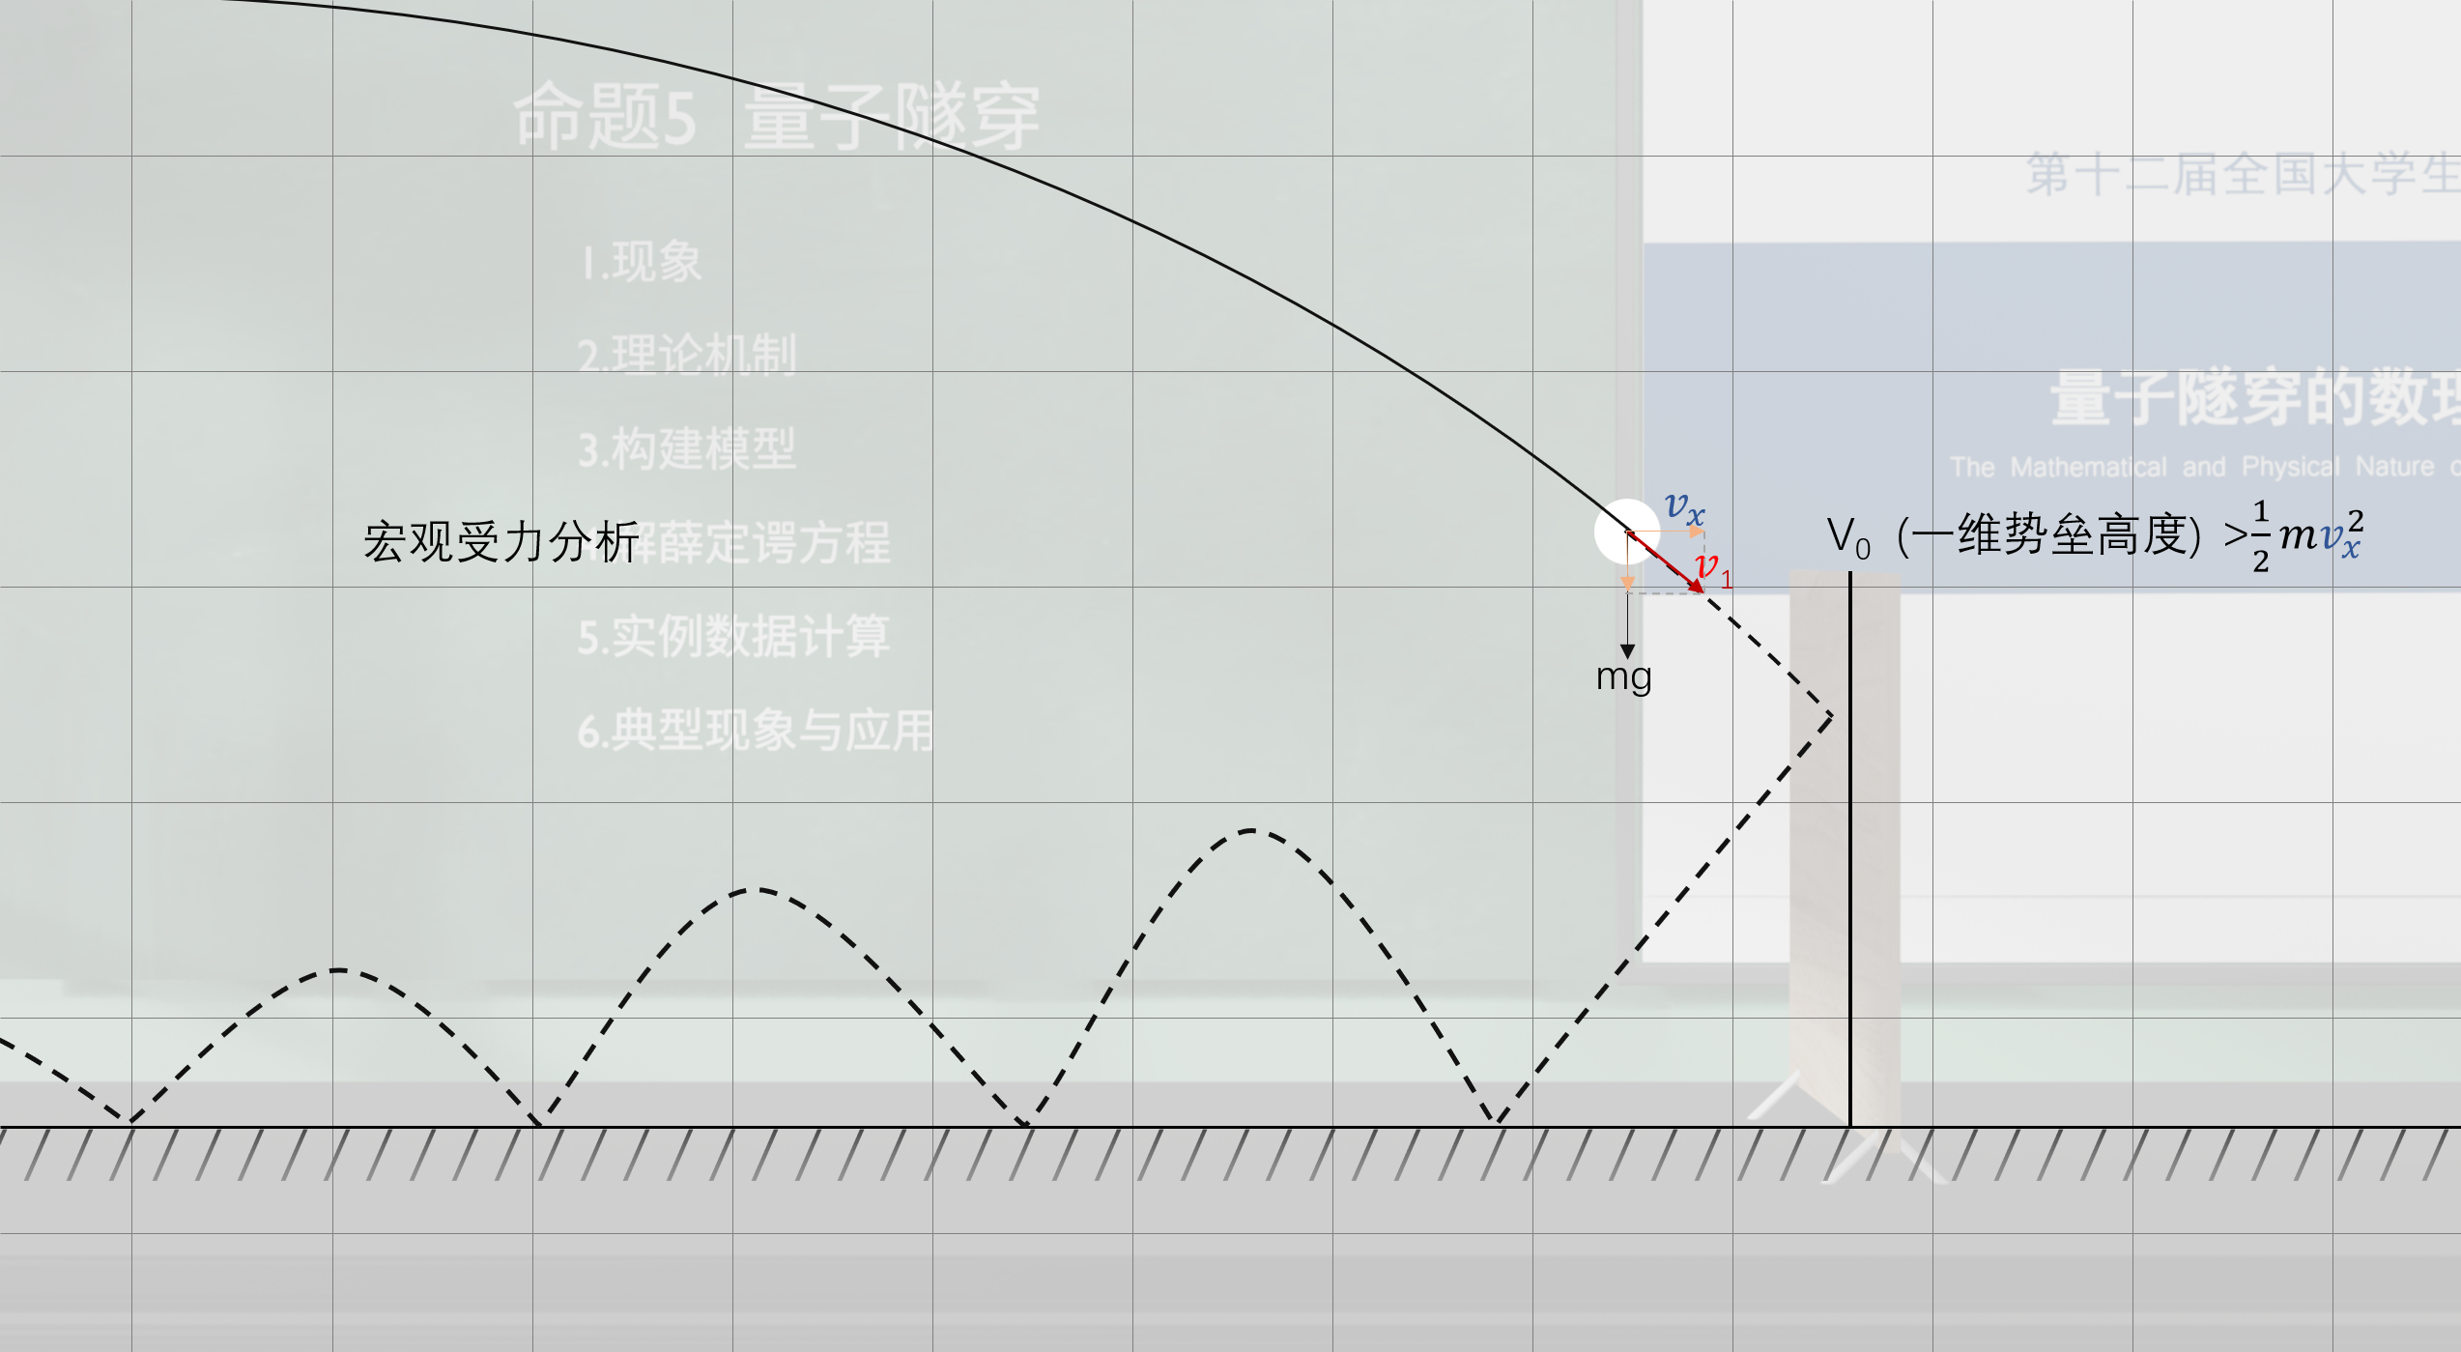
图 1
然而，在微观尺度下，粒子的行为由量子力学描述。德布罗意关系（$λ=h/p$）揭示了所有微观粒子都同时具有波动性。这种波动性意味着，粒子的运动不再具有确定的轨迹，而是表现出类似波的干涉、衍射和透射行为，如图 2所示。
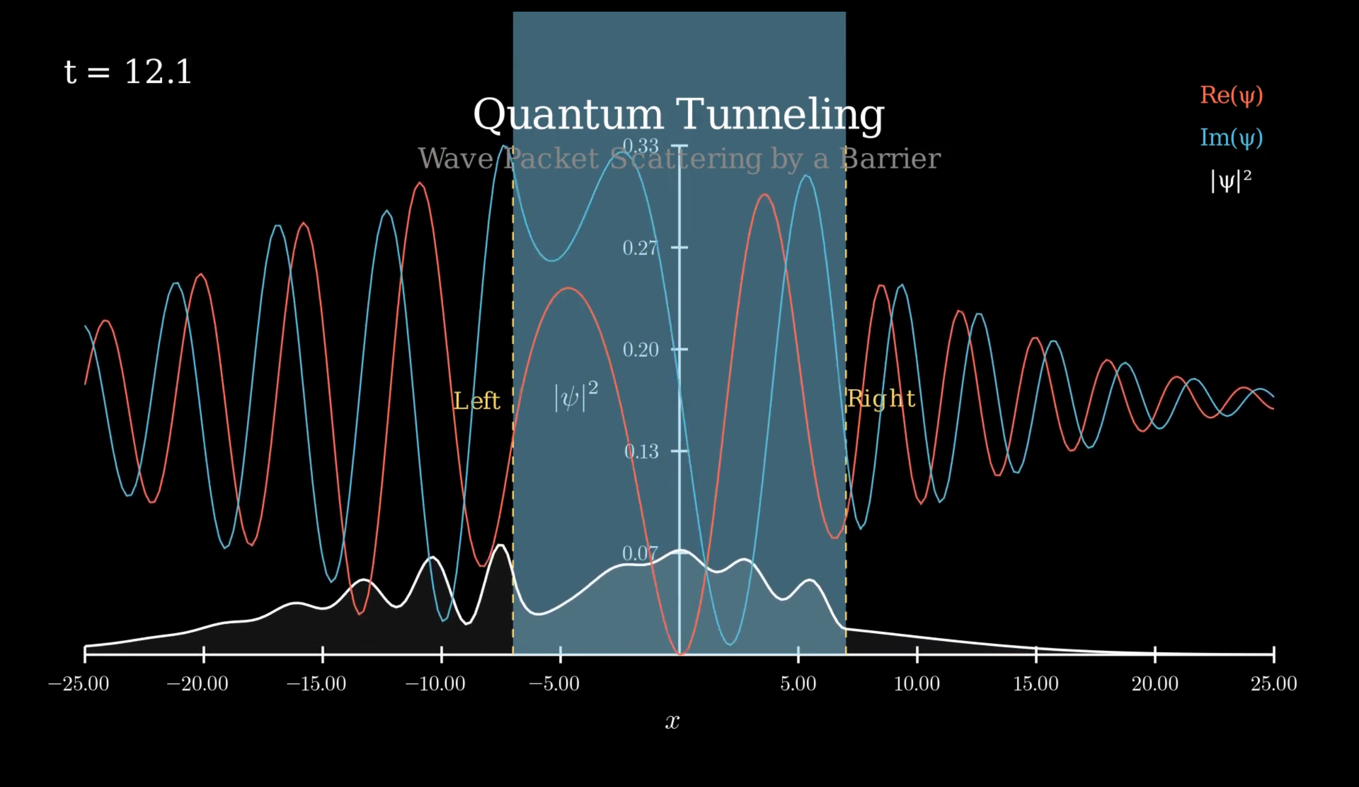
图 2
因此，要描述一个微观粒子（如电子），必须放弃“确定轨迹”的图像，转而引入波函数$Ψ\left(x , t\right)$（或定态下的 $ψ\left(x\right)$）作为描述粒子状态的最基本数学工具。

2.波函数的统计诠释与复数表示
（1）概率密度与波函数
根据玻恩（Born）统计诠释，波函数本身并非一个可直接测量的物理量，但其模的平方
$∣ψ\left(x\right)∣^{2}$ 具有确切的物理意义：它代表了在空间 $x$ 处找到该粒子的概率密度。换言之，微观粒子被视作一团“弥散在空间各处的概率云”，其稠密程度由 $∣ψ∣^{2}$ 决定。
（2）行波与驻波的复数基底
在散射问题（如粒子入射势垒）中，为了清晰区分向左和向右传播的波，我们采用复数指数形式的通解，而非正弦/余弦形式。根据欧拉公式（$e^{±ikx}=cos⁡\left(kx\right)±isin⁡\left(kx\right)$），二者在数学上完全等价，但物理含义不同：
$e^{ikx}$ 表示相位随 $x$ 增加而增加的波，对应向右传播的行波（入射波）；
$e^{-ikx}$ 表示相位随 $x$ 增加而减少的波，对应向左传播的行波（反射波）。
这种复数基底的选择，使得在设置边界条件（区分入射、反射和透射波）时逻辑清晰，是处理一维散射问题的标准方法。

3.一维有限高势垒模型
为了定量计算隧穿效应，我们构建一个最经典的一维定态散射模型。模型的势能函数 $V\left(x\right)$被划分为三个区域，如图 3所示：
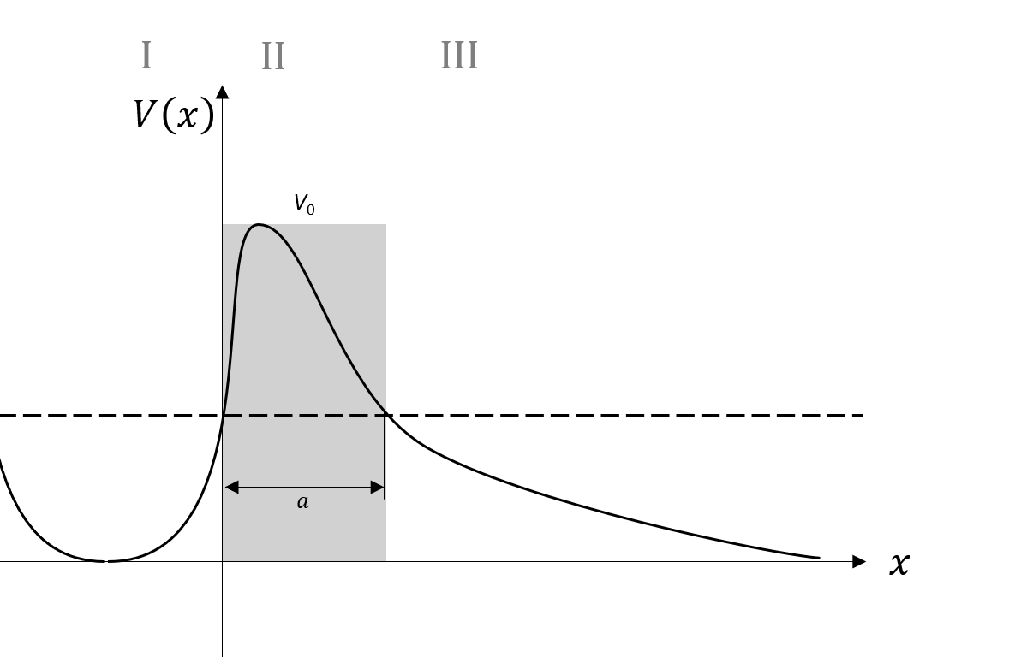
图 3
其中，$V_{0}$ 为势垒高度，$a$ 为势垒宽度。我们研究的核心条件是粒子总能量 $E<V_{0}$，这在经典力学中是严格禁戒的，但在量子力学中是隧穿发生的必要条件。

4.定态薛定谔方程与三区通解
系统的演化遵循定态薛定谔方程（时间因子 $e^{-iEt/ℏ}$ 已分离）：
$$-\frac{ℏ^{2}}{2m}\frac{d^{2}ψ\left(x\right)}{dx^{2}}+V\left(x\right)ψ\left(x\right)=Eψ\left(x\right)$$
其中，$m$ 是粒子质量（以电子为例），$ℏ=h/2π$ 是约化普朗克常数。将三区的势能代入，分别求解二阶常系数微分方程。
（1）I区（$V=0$）与 III区（$V=0$）
在这两个区域，方程化为 $ψ^{''}=-k^{2}ψ$，其中定义自由空间波数：
$$k=\frac{\sqrt{2mE}}{ℏ}>0$$通解为振荡形式的行波组合：
I区（存在向右的入射波和向左的反射波）：
$$ψ_{I}\left(x\right)=Ae^{ikx}+Be^{-ikx}$$其中 $A$ 为入射波振幅，$B$ 为反射波振幅。
III区（透射区域，无向左传播的反射源，故舍去 $e^{-ikx}$ 项）：
$$ψ_{III}\left(x\right)=Fe^{ikx}$$其中 $F$ 为透射波振幅。
（2）II区（$V=V_{0}$，且 $E<V_{0}$）
此时 $E-V_{0}<0$，方程化为 $ψ^{''}=+κ^{2}ψ$。定义势垒内部的衰减常数：
$$κ=\frac{\sqrt{2m\left(V_{0}-E\right)}}{ℏ}>0$$通解不再振荡，而是变为实指数的线性组合，反映波函数在势垒内部的指数衰减（概率幅渗入）：
$$ψ_{II}\left(x\right)=Ce^{κx}+De^{-κx}$$其中，$e^{κx}$ 项表示向势垒深处衰减的波，$e^{-κx}$ 项在有限宽势垒中通常对应于向左衰减的成分，两者共同描述概率流在势垒内的指数行为。

5.边界条件与隧穿概率的数学导出
波函数必须满足物理上的合理性要求：在空间任何一点，波函数连续且其导数连续（光滑）。因此，在势垒的两个边界（$x=0$ 和 $x=a$）处，我们联立方程组：
在 $x=0$ 处：$ψ_{I}\left(0\right)=ψ_{II}\left(0\right)$ 且 $ψ_{I}^{'}\left(0\right)=ψ_{II}^{'}\left(0\right)$；
在 $x=a$ 处：$ψ_{II}\left(a\right)=ψ_{III}\left(a\right)$ 且 $ψ_{II}^{'}\left(a\right)=ψ_{III}^{'}\left(a\right)$。
设入射波振幅归一化（$A=1$），通过上述四个边界条件方程，经过标准的代数消元（涉及指数项 $e^{±κa}$ 与复数 $ik$ 的运算），我们可以解出透射波振幅 $F$ 的解析表达式。在此基础上，透射系数 $T$（即粒子穿透势垒的概率）定义为III区透射概率流密度与I区入射概率流密度之比。计算得出核心公式：
$$T=∣F∣^{2}=\frac{1}{1+\frac{V_{0}^{2}}{4E\left(V_{0}-E\right)}\sinh^{2}\left(κa\right)}$$
相应的，反射系数 $R$ 满足概率守恒：$R=1-T$。

6.公式的物理内涵分析
该透射系数公式是理解前沿技术瓶颈的关键，其物理内涵体现在以下几个方面：
非零性：由于 $sinh⁡\left(κa\right)$ 在势垒宽度 $a$ 为有限值时总是正的，因此 $T$ 的分母始终大于1，但分子恒为1。这从数学上直接证明了 $T>0$，即无论势垒多宽或多高，只要 $a$ 有限，粒子就有非零的概率出现在III区——这是经典力学绝对无法给出的结论。
指数敏感度：当 $κa≫1$（即势垒“厚且高”）时，$sinh⁡\left(κa\right)≈\frac{1}{2}e^{κa}$，因此 $T∝e^{-2κa}$。这表明隧穿概率对势垒宽度 $a$ 和衰减常数 $κ$（由 $\sqrt{m\left(V_{0}-E\right)}$ 决定）呈指数级敏感。这一特性正是扫描隧道显微镜（STM）能够实现原子级分辨率，以及3nm以下晶体管漏电急剧恶化的根本物理原因。
能量匹配：当入射粒子能量 $E$ 趋近于势垒高度 $V_{0}$ 时，$κ→0$，$sinh⁡\left(κa\right)→0$，此时 $T→1$，即粒子完全透射（瑞利散射极限），符合经典预期在能量足够时的行为过渡。

三、视频设计与动画实现
我们的微视频将抽象的波函数演化、复数运算几何意义转化为直观的物理图景。整个视频的总时长与内容比重严格遵循表 1分镜脚本中的时间规划。
以下从设计理念、工具链迭代、分镜脚本及实现技术细节四个维度展开阐述。

1.设计理念与叙事逻辑
视频采用“观察现象、颠覆认知→理解理论机制→数学证明→现实投射”的叙事弧线：
认知冲突：开篇用经典小球撞墙（反弹）与量子概率云（透射）的并行对比，制造视觉悬念。
数学可视化：将复数波函数 $ψ\left(x\right)$ 分解为实部（余弦）与虚部（正弦），让观众“看见”相位传播；势垒内部实指数 $e^{-κx}$ 的“渗入”与“衰减”用线条动态呈现。
现实链接：将探究出的隧穿现象与芯片截面、STM针尖扫描进行链接，强调量子隧穿在工程中的决定作用。

2.工具链选型与迭代思路
为了兼顾学术严谨性、视觉美感与动画流畅度，我们经历了以下工具迭代：
阶段 | 尝试工具 | 核心缺陷 | 最终角色定位
初期尝试 | Matplotlib | LaTeX公式排版笨重，网络上可借鉴源码、教学视频较少。 | 仅用于前期数据验证
中期探索 | PPT（Microsoft PowerPoint）引擎 | 通过“平滑切换”实现简单的动画效果，制作简单。但无法驱动微分方程演化的实时数值解；无法渲染 $e^{ikx}$行波的传播过程。 | 严固定位：专门用于“理论机制”和“公式推导”模块（约占总时长40%）。利用PPT的“逐段出现”与“动画窗格”控制复杂公式的拆解节奏，保证学术推导的严谨清晰，避免视觉干扰。
核心引擎 | Manim (Mathematical Animation Engine) | 无 | 绝对主力。原生支持波函数的复数可视化。精确控制 e^{±ikx} 行波移动、曲线生成。
视觉增强 | Blender 4.3 |  | 环境搭建：在Blender中构建“虚拟量子实验室”场景模型，后期将这些渲染为物理实验竞赛所要求的.mp4格式视频，导入PR作为素材。
最终合成 | Adobe Premiere Pro (PR) |  | 剪辑的核心。将Manim渲染的数学动画、PPT输出的公式推导动画、Blender输出的模型画面，按时间轴拼接，添加字幕。

3.分镜脚本
模块与时长 | 核心视觉内容（分镜）
现象引入（15s） | 经典小球以速度 $v$ 撞向势垒（$V_{0}$）并弹回；电子波撞向势垒，部分概率流“渗入”势垒并从右侧“穿出”。
理论机制（33s） | 展示波函数 $ψ=Ae^{ikx}+Be^{-ikx}$ 的复平面旋转（实部红线/虚部蓝线）；聚焦势垒边界，波幅突然指数下降（$e^{-κx}$）。
构建模型与解方程（82s） | 三区示意图（I/II/III）高亮。随着方程输入，屏幕上逐行浮现 $ψ_{I},ψ_{II},ψ_{III}$通解。边界条件处（$x=0,x=a$）闪烁连接点。最终聚焦在透射系数公式 $T=1/\left(1+...\sinh^{2}\left(κa\right)\right)$。
实例数据计算（13s） | 屏幕出现电子参数（$m,V_{0},E,a$）的卡片。数值代入后，左侧显示 $κ≈5.12×{10}^{9}$，右侧动态显示 $T≈2.36\%$。势垒区域出现微弱的淡蓝色透射波。
典型应用（36s） | α衰变：在虚拟实验室中体现α衰变并介绍：${}_{92}^{238}U→{}_{90}^{234}{Th}$ + ${}_{2}^{4}{He}$；  STM：原子级形貌图逐行呈现；  MOSFET：晶体管示意图，源自YouTube台积电宣传片。
表 1

4.Manim实现技术思路
1.物理求解（SSFM）：采用分步傅里叶法（Strang 分裂格式），将势能项（实空间）与动能项（动量空间）分离，通过`np.fft`快速切换域，高效求解含时薛定谔方程，保证数值稳定性和模守恒。
2.预计算策略：在动画启动前一次性完成全部时间演化（2万步）并存储概率密度帧。这避免了渲染时的实时计算卡顿，且仅按 60FPS 采样保存，降低内存压力。
3.绘制加速：提取有效空间范围并执行下采样（step=2），大幅减少绘制曲线的顶点数，确保 `always_redraw` 实时刷新时图形引擎的流畅性。
4.动态驱动：使用 `ValueTracker` 作为时间指针，结合 `always_redraw` 动态更新曲线和填充区域。播放时仅改变数值（`set_value`），物理数据和图形对象均不重建，实现线性、平滑的动画回放。

5.渲染与美化进阶策略
Manim多轮渲染优化：由于量子力学动画涉及大量微分方程数值解算和透明度混合，我们采用分步渲染策略。先以 -pql（低画质预览）校验逻辑，确认无误后，使用 -pqh（高画质4K）进行最终渲染。针对复杂场景（如波包分裂），分段渲染（Scene1, Scene2...），避免单次渲染内存溢出（OOM）。
Blender虚拟实验室模型：若是整个视频只有深色背景的动效动画，莫不些许枯燥。故我们组在Blender中建模了一个“现实感”虚拟环境——多数人印象中的实验课堂,图 4即为Blender打开本虚拟实验室模型的主界面，该环境作为探究现象和α衰变动画的底层背景，更具亲切性。
PPT公式严谨性：所有涉及“代入化简”的代数步骤，严格使用PPT的“墨迹公式”或LaTeX插件生成（图 5），避免手写歧义，保证在理论推导环节无可挑剔。
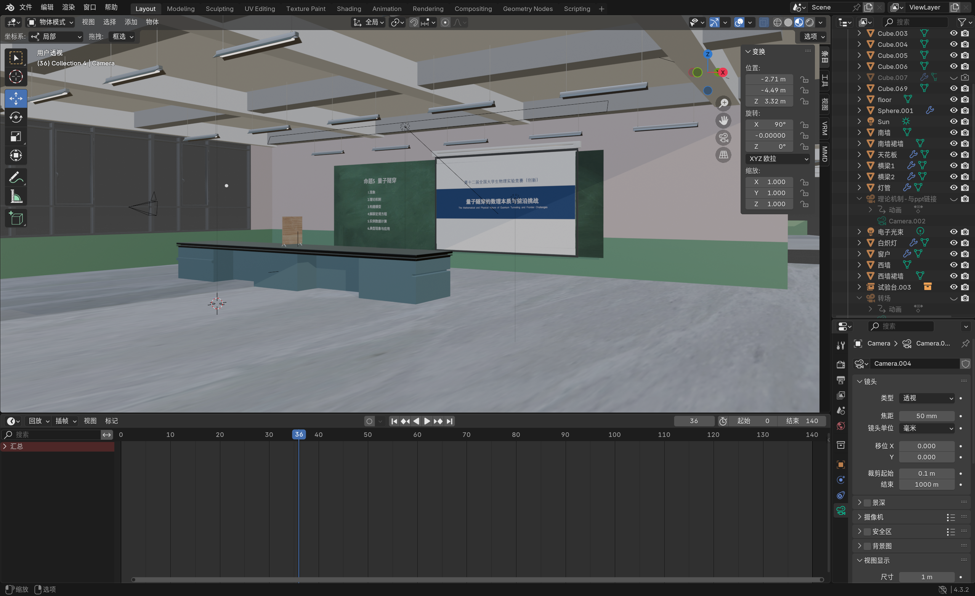
图 4
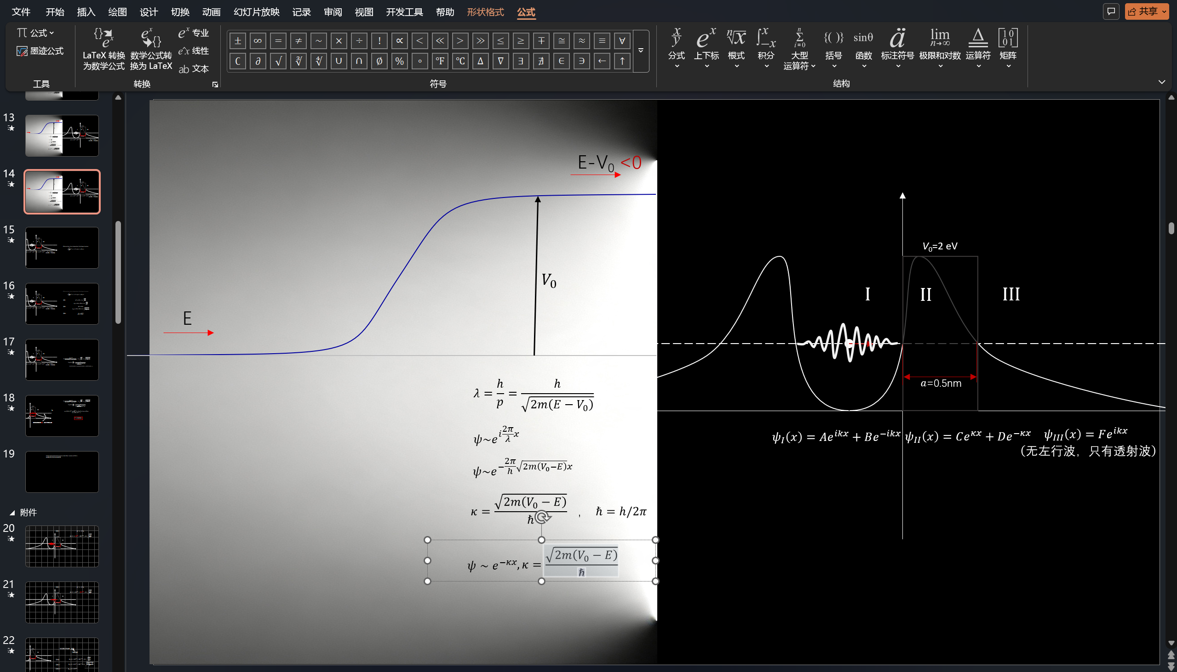
图 5

5.音画节奏与PR剪辑要点
严格遵循分镜脚本的时间分配：在82s“解方程”部分，保持较慢的讲解节奏，配合公式的逐行高亮；在36s“应用”部分，剪辑速度加快，配合背景音乐节拍推进至高潮（3nm极限）。
利用PR的“关键帧”控制画中画位置：Blender模型出现在右侧，Manim数学动画占据左侧主屏，PPT推导作为全屏插叙，确保信息层次分明。
通过上述设计，本视频不仅完成了理论推演的“板书式”教学，更通过动态可视化使得“波函数不为零”这一核心结论变得肉眼可见，为后续讨论前沿工程挑战建立了坚实的感性认知基础。

四、团队分工
本报告及相关视频作品横跨理论物理推导、数值验证、三维建模、动态渲染与视频剪辑等多个技术领域，故我们进行分工，依据成员的专长进行划分，各司其职、并行推进，并通过定期合稿确保各环节逻辑自洽与风格统一。具体分工如下：
队员 | 核心任务与职责 | 对应文件/工具/具体工作项 | 交付成果
王德超 | 主导定态薛定谔方程在三个区域的通解推导、代数化简与物理内涵分析。  负责最终实验报告文本的润色与审查，确保书面成果满足学术规范。 | 依据“IV.docx”与“薛定谔方程.docx”，完成公式推导的复核；确保行波（$e^{±ikx}$）与指数衰减（$e^{±κx}$）物理图像无歧义；主导PPT引擎中复杂代数消元步骤的逐行拆解逻辑，保证学术推导零差错。  撰写前言、结论、课程思辨及参考文献；对照学术标准严格检查，形成终版PDF。 | 三区波函数通解、边界条件方程组、透射系数 $T$ 的最终解析式；PPT中公式动画的分镜逻辑脚本。  终版实验报告（含封面、摘要中英文、目录、正文、附录、致谢、参考文献、成绩评定表）；格式检查清单（自查表）。
刘雅琪 | 负责具体数值部分，验证理论模型在真实物理参数下的自洽性。 | 编写辅助脚本，为Manim的ValueTracker提供数据验证。 | 数值验证报告；Python数据表输出；Manim动画中动态曲线的数据源（CSV/JSON）。
李郎迅 | 1.负责核心视觉资产的生成。利用Manim引擎将数学公式转化为动态线条；利用Blender搭建辅助场景使视觉增强。  2. 负责全片的节奏控制、多源素材融合与最终视听呈现。将Manim数学动画、PPT严谨公式、Blender三维模型及音效/字幕在时间轴上精准对齐。  3.指导撰写最终研究报告。 | 使用Adobe Premiere Pro（PR）进行总合成。严格遵循IV.docx的时间规划（现象15s、理论33s、解方程82s、实例13s、应用36s）控制剪辑节奏；对Manim分段渲染产物进行无损拼接；添加画中画（将Blender素材嵌入主画面）、关键帧缓动（Ease In/Out）转场、统一的颜色标注（黄/橙/青/红）及背景音轨。 | Manim工程源码（.py文件）及高画质（-pqh）渲染片段；Blender模型文件及渲染结果。  完整的1080p成片；PR工程文件（.prproj）及逐字稿。
协作机制：各组员之间高度并行。理论组与计算组在项目前两周即锁定所有数学公式与数值锚点，为动画组与剪辑组提供“分镜脚本定稿”；动画组在中期输出低画质预览（-pql），供理论与报告组校验物理图像是否准确（如衰减曲线是否被误渲染为振荡）。全组在总稿更新时会开合稿会议，GitHub仓库管理大型素材，确保报告文字、动画画面与公式推导三者严丝合缝。

五、创新点
1.波函数边界连续性条件的可视化教学
大多数教材直接给出透射系数公式，学生难以理解“指数衰减波”如何来自薛定谔方程。本动画显式演示波函数及其导数在势垒边界处的连续匹配过程，通过分区域着色与动态波形展示从入射、反射到透射的完整衔接，从第一性原理建立隧穿机制的直观理解。
2.基于真实电子参数的隧穿概率定量计算与可视化
区别于仅做定性演示的科普视频，我们代入电子质量、势垒高度、宽度等真实物理参数（$m=9.109×{10}^{-31} \text{kg}$，$V_{0}=2 \text{eV}$，$E=1 \text{eV}$，$a=0.5 \text{nm}$），严格计算出透射概率 $T≈2.36\%$，并在动画中同步显示概率密度 $∥ψ_{\text{III}}∥^{2}>0$，以具体数值直接证明“墙右边确实有波”，将抽象公式落地为可感知的物理事实。
3.三类典型现象的统一框架归并
将α衰变（原子核物理）、扫描隧道显微镜（凝聚态实验）和芯片3nm物理极限（半导体工程）并置于同一微课，每例均标注对应的“势垒类型”与“指数依赖关系”，强调隧穿效应在多个分支中的普适性，帮助学生建立跨领域的统一物理图像，避免碎片化学习。
4.芯片工业的3nm极限与辩证思辨
本微课不仅展示隧穿的“神奇应用”，更明确指出其对芯片微缩的制约——当栅氧厚度降至3nm以下，源漏间隧穿漏电急剧恶化，成为硅基摩尔定律的“物理天堑”；同时顺势引出隧穿场效应晶体管（TFET）作为可能出路，体现基础物理对技术发展的双重影响，增强思辨深度。
5.多工具融合的微课制作模式
采用Manim驱动数学动画、PPT控制公式拆解节奏、Blender搭建虚拟实验室背景，再经Premiere Pro统一合成，形成“推导严谨性+视觉表现力+教学节奏感”三位一体的制作流程。该模式为同类理论物理教学视频提供了可复用的技术范例。

六、结论
本研究报告完整记录了一次以“量子隧穿的数理本质与前沿挑战”为主题的微课视频设计与制作过程。我们以“从现象到公式，再回归现实”为叙事主线，从一维有限高势垒模型出发，严格求解定态薛定谔方程，推导出透射系数 $T$ 的解析式，并代入电子真实参数计算出 $T≈2.36\%$ 的非零概率，从数学上彻底揭示了“墙右边确实有波”的量子本质。在此基础上，通过Manim动画将波函数的复数振荡、势垒内的指数衰减以及边界匹配过程动态可视化，配合α衰变、扫描隧道显微镜和芯片3nm极限三个典型案例，将抽象的量子力学原理与宏观工程应用紧密衔接。
本视频的特色在于：既未止步于科普层面的定性描述，也未沉溺于冗长的纯代数推导，而是通过精细的分镜设计与多工具协同，实现了“严谨推导”与“直观感受”的平衡。我们相信，这种教学模式能有效降低波动量子力学的入门门槛，帮助学生从“记住公式”跨越到“理解公式的物理来源”，并进一步认识到基础物理对前沿技术的深刻约束与启发。
最后，以曾国藩的诗句作结，量子隧穿启示我们：物理规律常在表象之下蕴藏变局，唯有用数理之眼审视，方能窥见虚实相生间的无限可能。

七、参考文献
[1] Santiago-Acosta R D. INTEGRATING AI AND NUMERICAL SIMULATION TO TEACH QUANTUM MECHANICS: A MATLAB-BASED UNDERGRADUATE EXPERIENCE[C]//ICERI2025 Proceedings, 2025: 9320-9327.

[2]. Seabaugh A C, Zhang Q. Low-voltage tunnel transistors for beyond CMOS logic. Proceedings of the IEEE, 2010, 98(12): 2095–2110.

[4] Griffiths D J. Introduction to Quantum Mechanics (2nd ed.). Pearson, 2005: Chapter 4.

5. Tersoff J, Hamann D R. Theory of the scanning tunneling microscope. Physical Review B, 1985, 31(2): 805–813，DOI: 10.1103/PhysRevB.31.805

6. Gamow G. Zur Quantentheorie des Atomkerns. Zeitschrift für Physik, 1928, 51(3-4): 204–212.

8. PhET Interactive Simulations. Quantum Tunneling and Wave Packets. University of Colorado Boulder, 2020.

10. MIT OpenCourseWare. 8.04 Quantum Physics I, Lecture 11: Tunneling and the WKB Approximation. 2016.

12. Malarkodi H A. Quantum Tunneling through Potential Barriers[EB/OL]. Georgia Tech Physics Book, 2026.

13. Frank D J, Dennard R H, Nowak E, et al. Device scaling limits of Si MOSFETs and their application dependencies. Proceedings of the IEEE, 2001, 89(3): 259–288.

增补：
1. Gurney R W, Condon E U. Quantum Mechanics and Radioactive Disintegration. Nature, 1928, 122(3073): 439.
[2] The Nobel Prize in Physics 2025. NobelPrize.org. Nobel Prize Outreach AB, 2025.
[3] TSMC. MOSFET Structure and Device Scaling [Video]. YouTube, [accessed date]. Available: https://youtu.be/oF5pl9ZyLMc
[4] Quantum Tunneling [Online]. Tout est Quantique. Available: https://toutestquantique.fr/tunnel/

//
[1] Gamow G. Zur Quantentheorie des Atomkerns. Zeitschrift für Physik, 1928, 51(3-4): 204–212.

[2] Gurney R W, Condon E U. Quantum Mechanics and Radioactive Disintegration. Nature, 1928, 122(3073): 439. (或 Phys Rev 1929, 33(2): 127–140)

[3] Tersoff J, Hamann D R. Theory of the scanning tunneling microscope. Physical Review B, 1985, 31(2): 805–813. DOI: 10.1103/PhysRevB.31.805.

[4] Frank D J, Dennard R H, Nowak E, et al. Device scaling limits of Si MOSFETs and their application dependencies. Proceedings of the IEEE, 2001, 89(3): 259–288.

[5] Seabaugh A C, Zhang Q. Low-voltage tunnel transistors for beyond CMOS logic. Proceedings of the IEEE, 2010, 98(12): 2095–2110.

[6] Griffiths D J. Introduction to Quantum Mechanics (2nd ed.). Pearson, 2005: Chapter 4.

[7] MIT OpenCourseWare. 8.04 Quantum Physics I, Lecture Notes: Tunneling and the WKB Approximation. Massachusetts Institute of Technology, 2016.

[8] PhET Interactive Simulations. Quantum Tunneling and Wave Packets. University of Colorado Boulder, 2020. Available: https://phet.colorado.edu/sims/quantum-tunneling/

[9] Santiago-Acosta R D. Integrating AI and numerical simulation to teach quantum mechanics: A MATLAB-based undergraduate experience. ICERI2025 Proceedings, 2025: 9320–9327.

[10] Malarkodi H A. Quantum Tunneling through Potential Barriers. Georgia Tech Physics Book, 2026.

[11] The Nobel Prize in Physics 2025. NobelPrize.org. Nobel Prize Outreach AB, 2025.

[12] Quantum Tunneling [Online]. Tout est Quantique. Available: https://toutestquantique.fr/tunnel/

[13] TSMC. MOSFET Structure and Device Scaling [Video]. YouTube. Available: https://youtu.be/oF5pl9ZyLMc

七、附录

1在视频中出现的物理量
符号 | 名称 | 物理意义 | 典型单位
E | 粒子总能量 | 微观粒子的总能量（动能+势能） | eV（电子伏特）
V₀ | 势垒高度 | 势垒区域的最大势能值 | eV
m | 粒子质量 | 发生隧穿的粒子（如电子、质子）的质量 | kg（或原子单位）
a | 势垒宽度 | 势垒在空间上的延伸长度 | nm（纳米）或m
$$κ$$ | 衰减常数 | 波函数在势垒内指数衰减的快慢，  $$κ=\frac{\sqrt{2m\left(V_{0}-E\right)}}{ℏ}$$ | m⁻¹
$$ℏ$$ | 约化普朗克常数 | $$ℏ=\frac{h}{2π}$$  $量子力学基本常数ℏ≈$1.0546×10⁻³⁴ | J·s 或 eV·s
T | 透射概率（隧穿概率） | 粒子穿透势垒的概率$0≤T≤1$ | 无量纲
$$ψ\left(x\right)$$ | 波函数 | 描述粒子量子态的复函数
$${\left|ψ\right|}^{2}$$ | 概率密度 | 粒子在位置x 附近出现的概率密度

2代码

3课程思辨
“勿言一勺水，会有蛟龙幡。物理无定资，须臾变众窍。”
——曾国藩《小池》
大意：不要小看眼前有限条件，事物的道理并非一成不变，幽微之处亦蕴藏变局。
经典物理认定粒子无力翻越势垒，但量子世界并不遵从这套直观经验。波函数渗透势垒，虚动量承载起隧穿的可能性，于看似绝境之中生出穿越的概率。
此谓：实为显象，虚为存势，虚实相生而隧穿成焉。

他们的研究首次在宏观电路中观测到了量子隧穿效应和能量量子化，这一突破为量子计算和量子技术的发展奠定了基础。具体来说，他们的工作涉及到约瑟夫森结的实验，展示了在宏观尺度上量子力学效应的可见性，这一发现具有重要的科学意义和应用前景。
在本研究报告中，将“2026年第十二届全国大学生物理实验竞赛（创新）”简写为“物理实验竞赛”。
网址：https://toutestquantique.fr/tunnel/
网址：https://youtu.be/oF5pl9ZyLMc?si=rbToFJVZFwisrKK0
Matlab/AI数值模拟教学
隧穿场效应晶体管 TFET
原子轨道与隧穿的关系可引用任何量子力学教材中对氢原子径向波函数在经典转折点以外的讨论
核心原理
讨论隧穿导致的栅极漏电与尺寸极限
诺贝尔奖官方资料（2025年诺贝尔物理学奖）
台积电发表在YuTube的视频
量子隧穿科普网站
此句仅作思想启发，隧穿效应由量子力学严格给出。

